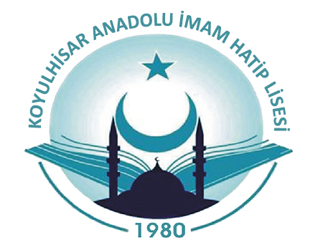18 MART ŞEHİTLER GÜNÜ ANMA PROGRAMI ÇELENK SUNMA TÖRENİ

Türk yaşayamaz asla vatansız.
Dizilmiş yatıyor, hepsi kefensiz
Tarihe geçtiniz her biriniz,
Dualarla sizi anmaya geldim.

- Sayın Kaymakamım,
- Sayın Garnizon Komutanım,
- Sayın Belediye Başkanım,
- Değerli Protokol Üyeleri,
Bugün, 18 Mart Şehitleri Anma Günü dolayısıyla düzenlenen Çelenk sunma töreni için toplanmış bulunuyoruz. Hepiniz hoş geldiniz.
Programın akışını arz ediyorum:
- Çelenklerin Atatürk Anıtı’na konulması,
- Saygı duruşunda bulunulması ve İstiklal Marşı’nın okunması,
- Günün anlam ve önemini belirten konuşmanın yapılması,
- Törenin sona ermesi.

- ÇELENKLERİN SUNULMASI
- Kaymakamlık Makamı çelengini sunmak üzere Koyulhisar İlçe Kaymakamı Sayın Mustafa GÜNGÖR’ü davet ediyorum. Arz Ederim.
- Garnizon Komutanlığı çelengini sunmak üzere İlçe Garnizon Komutanı Jandarma Üsteğmen Sayın Yılmaz GÜNGÖR’ü davet ediyorum.
- Belediye Başkanlığı çelengini sunmak üzere İlçe Belediye Başkanı Sayın Osman EPSİLELİ’yi davet ediyorum.

- Sizleri Büyük Önder Atatürk, Türk büyükleri ve aziz şehitlerimiz ansına bir dakikalık saygı duruşuna ve akabinde İstiklal Marşı’mızı söylemeye davet ediyorum.

- “Ey yükselen yeni nesil! İstikbal sizsiniz. Cumhuriyeti biz kurduk, onu yükseltecek ve yaşatacak sizsiniz.”
(Mustafa Kemal ATATÜRK)

- Günün anlam ve önemine dair konuşmayı yapmak üzere Koyulhisar Anadolu Lisesi Müdürü Sayın Resül PARMAKSIZ’ı davet ediyorum.

- Şimdi, İlçe Şehitliği törene katılanlarca ziyaret edilecektir. “18 Mart Şehitler Günü Anma Programı” saat 10.00’da Mehmet Kavala Çok Programlı Anadolu Lisesi konferans salonunda yapılacaktır.

Çelenk sunma törenimiz burada sona ermiştir. Arz ederim.

